**Лабораторная работа № 5**

**Тема:** Работа с текстом

**Задание 1**. Разместите фигурный текст вдоль траектории.

Вариант 1 (см. рисунок 1)



Рисунок 1 – размещение фигурного текста вдоль траектории.

1. Нарисуйте траекторию, вдоль которой должен быть размещен текст.
2. Выберите инструмент *Текст* и щелкните на начальном узле траектории.
3. Введите текст. Текст разместится вдоль кривой. На экране появиться *Панель атрибутов: Текст вдоль кривой*, элементы которой представлены на рисунке 2.

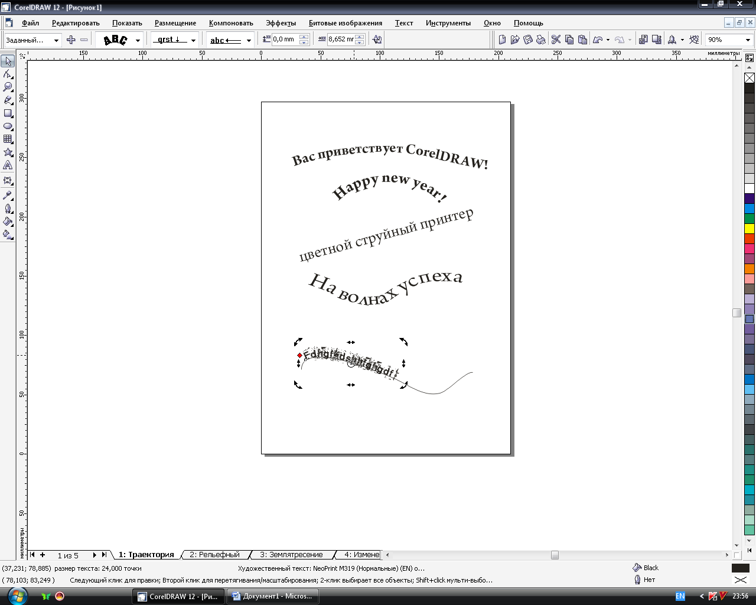

Рисунок 2 – элементы панели атрибутов при размещении текста по траектории.

1. Выберите способ размещения текста вдоль траектории.
2. Выберите инструмент *Указатель*, выделите траекторию и удалите.

Вариант 2 (см. рисунок 3)



Рисунок 3 - размещение фигурного текста внутри траектории.

1. Выберите инструмент *Формы звезд*, и нарисуйте звезду из 5 углов.
2. Выберите инструмент *Текст* и щелкните кнопкой мыши на внутреннем узле звезды.
3. Введите текст.
4. Выделите звезду и удалите контур.

**Задание 2.** Создать фигурный рельефный текст.

Вариант 1 (см. рисунок 4)

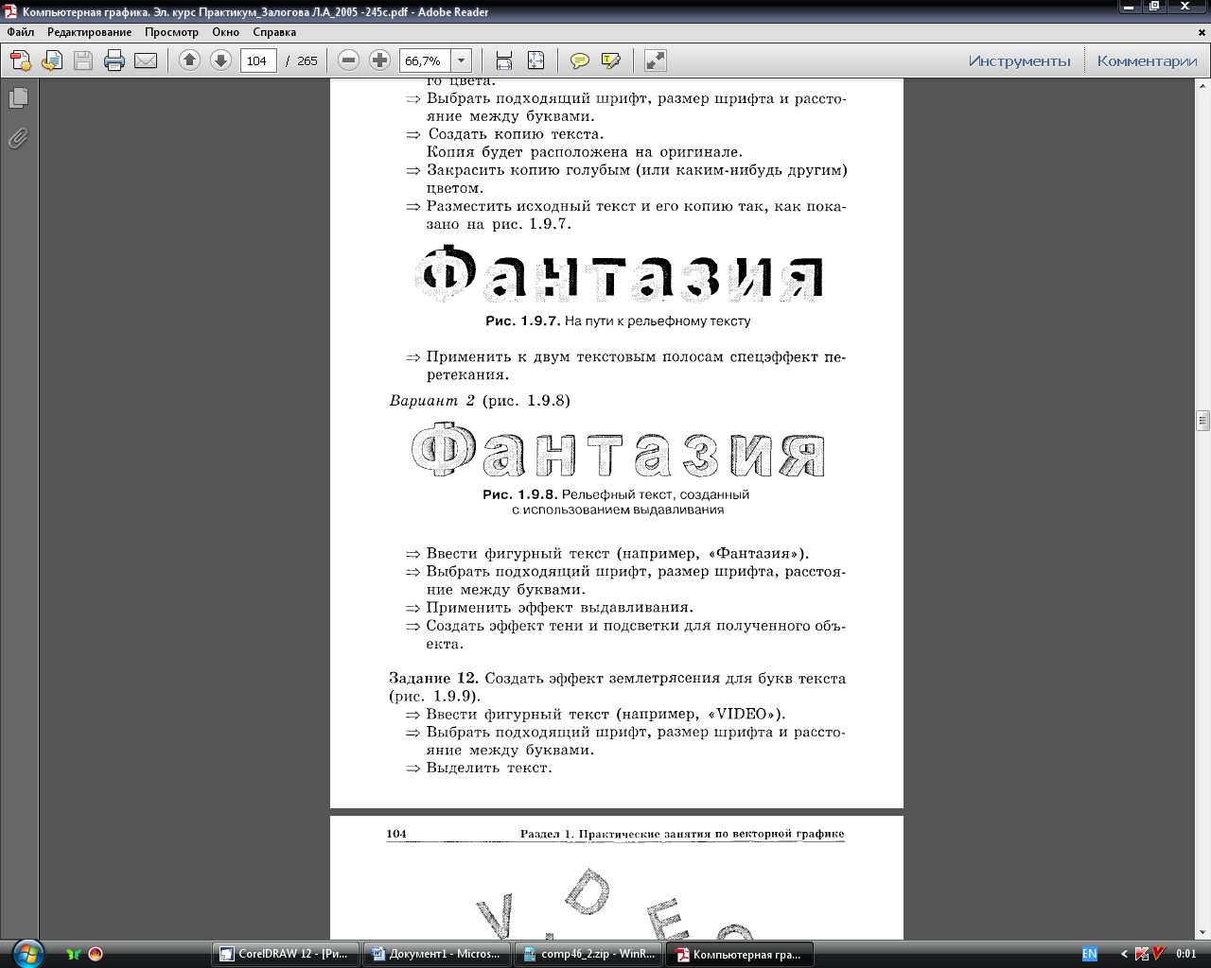

Рисунок 4 – Рельефный текст, созданный с использованием перетекания

1. Введите фигурный текст (например, «Фантазия») черного цвета.
2. Выберите подходящий шрифт, размер шрифта и расстояние между буквами.
3. Создайте копию текста. Копия будет расположена на оригинале.
4. Закрасьте копию любым цветом.
5. Разместите исходный текст и его копию так, как показано на рисунке 4.
6. Выберите инструмент *Интерактивная тень*, и примените эффект.

Вариант 2 (см. рисунок 5)

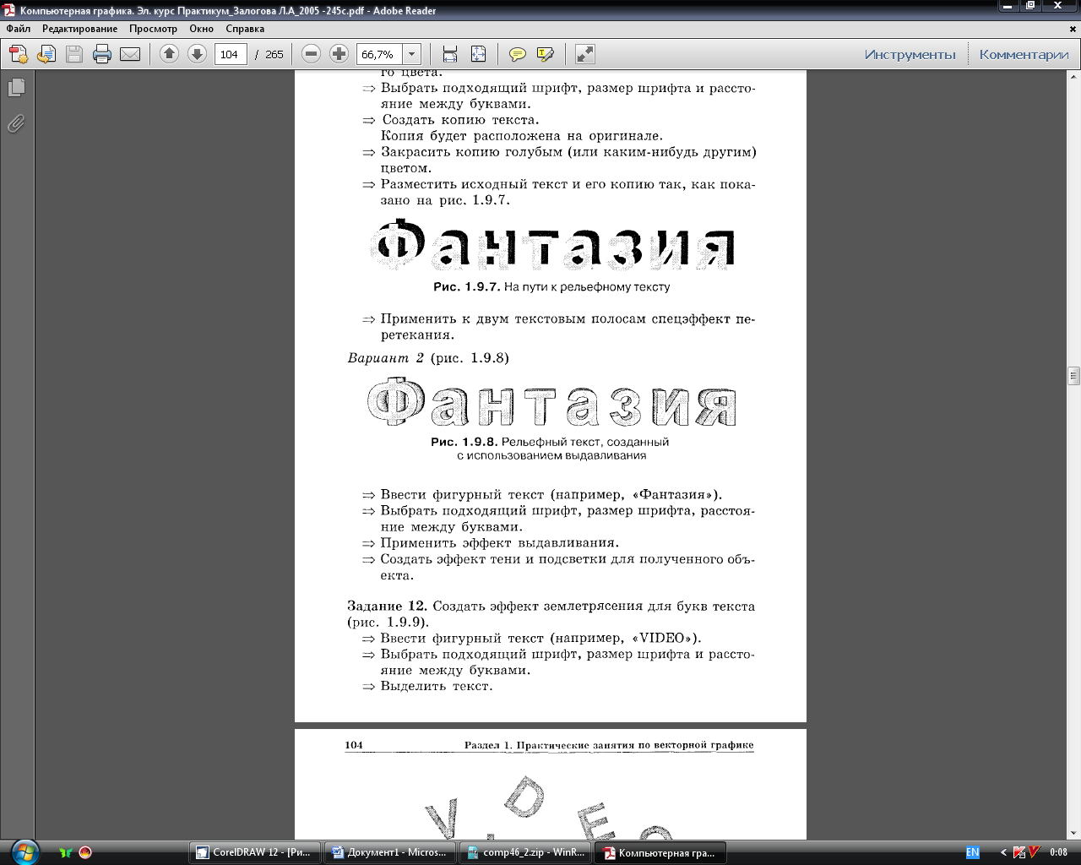

Рисунок 5 – Рельефный текст, созданный с использованием выдавливания

1. Введите фигурный текст (например, «Фантазия»).
2. Выберите подходящий шрифт, размер шрифта и расстояние между буквами.
3. Выберите инструмент *Интерактивное выдавливание*.
4. Создайте эффект тени и подсветки для полученного объекта.

**Задание 3** Создать эффект землетрясения для букв текста (см. рисунок 6).



Рисунок 6 – Эффект землетрясения для букв

1. Введите фигурный текст «VIDEO».
2. Выберите подходящий шрифт, размер шрифта и расстояние между буквами.
3. Выделите текст.
4. Щелкнув правой кнопкой мыши выберите *Преобразовать Кривую*. Каждая буква после этого, будет рассматриваться как отдельная кривая.
5. Выделите текст инструментом *Форма*. На каждой букве появится множество узлов, которые хорошо видно при увеличении масштаба.

Чтобы переместить отдельную букву, необходимо:

1. Выделить все узлы буквы.
2. Установить курсор на один из узлов.
3. Нажать кнопку мыши.
4. Перемещать мышь при нажатой кнопке.
5. Выполнить вращение отдельных букв, используя элемент панели атрибутов 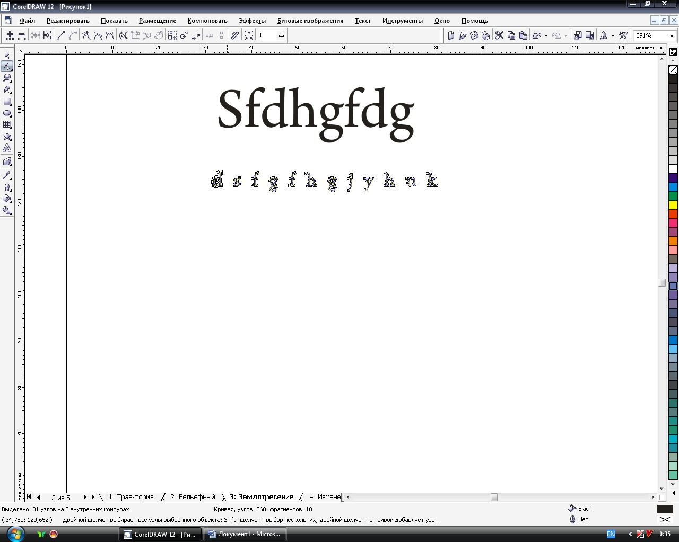.

*Замечание.* Полиграфические параметры текста, преобразованного в кривые, изменять нельзя.

**Задание 4.** Изменение формы фигурного текста (см. рисунок 7).

1. Создайте фигурный текст.
2. Выделите текст.



а)



б)

Рисунок 7 – Изменение формы фигурного текста:

а – исходный текст; б – результат изменения формы текста.

1. Выберите инструмент *Интерактивная оболочка*. На экране появиться панель атрибутов, элементы которой представлены на рисунке 8.

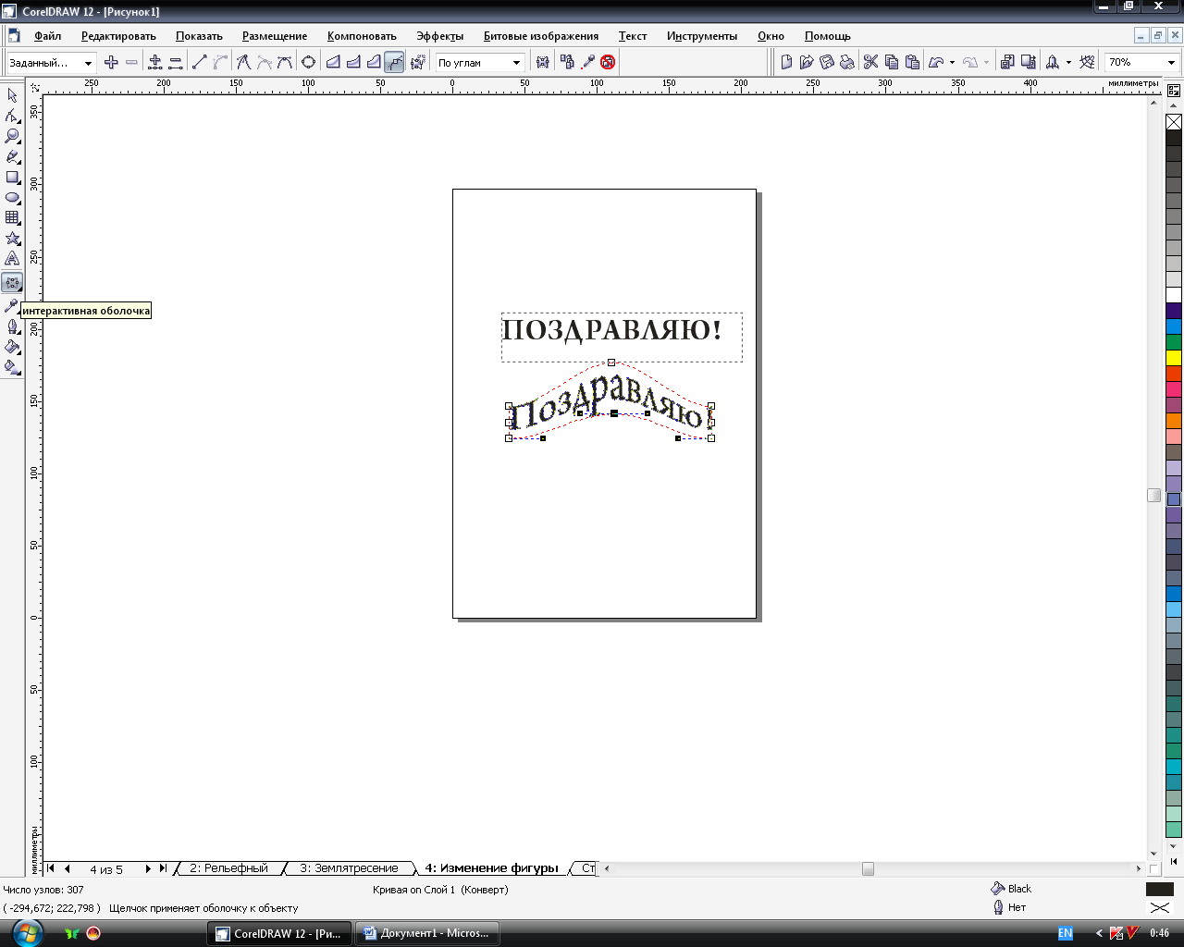

Рисунок 8 – Панель атрибутов инструмента *Интерактивная оболочка*

Вокруг теста появиться красная пунктирная линия (оболочка), содержащая несколько узлов.

1. Выберите пиктограмму на панели атрибутов, задающих режим редактирования формы оболочки (для нашего примера ).
2. Перетаскивая узлы, поэкспериментируйте с созданием формы оболочки.

**Задание для самостоятельной работы.** Создайте рекламное объявление (см. рисунок 9).



Рисунок 9 – Рекламное объявление

**Контрольные вопросы:**

1. В чем состоит различие фигурного и простого текстов?
2. Перечислите полиграфические параметры текста.
3. Существует ли возможность изменить полиграфические параметры текста после преобразования его в кривые?
4. Какими способами можно создать рельефный текст?
5. Для каких целей используется оболочка?